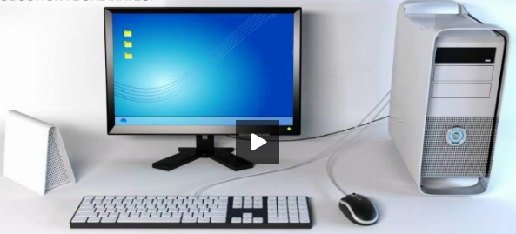
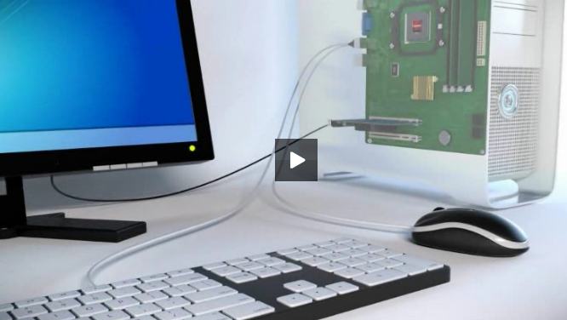
Vidéo d’introduction
Préambule sur les droits :

Pour construire de document, j’ai utilisé principalement les ressources suivantes

- comment_ ca_marche_pc_ordinateur_personnel
- cours_info_comment_marche_un_ordinateur
- et l’excellent travail de Gaël BALDUINI du lycée du VAL D'ARGENS

Toutes ces ressources sont sous licence Creative Commons CC BY-NC
Paternité - Pas d'Utilisation Commerciale - Partage des Conditions Initiales à l'Identique

Vous êtes libre :
- de reproduire, distribuer et communiquer cette création au public
- de modifier cette création

Selon les conditions suivantes : (exemple de CCM )

 | Paternité. Vous devez citer le nom de l'auteur original et inclure la mention de bas de page faisant référence à la présente licence et comportant un lien hypertexte vers http://www.commentcamarche.net. (j’ai mis le lien au début de ce document, pas de place en bas de page)
 | Pas d'utilisation commerciale. Vous n'avez pas le droit d'utiliser cette création à des fins commerciales.
 | Partage des Conditions Initiales à l'Identique. Si vous modifiez, transformez ou adaptez cette création, vous n'avez le droit de distribuer la création qui en résulte que sous un contrat identique à celui-ci.  - A chaque réutilisation ou distribution, vous devez faire apparaître clairement aux autres les conditions contractuelles de mise à disposition de cette création.  - Chacune de ces conditions peut être levée si vous obtenez l'autorisation du titulaire des droits.
Ce qui précède n'affecte en rien vos droits en tant qu'utilisateur (exceptions au droit d'auteur : copies réservées à l'usage privé du copiste, courtes citations, parodie...)

index
Table des matières
1 Définition d’un ordinateur personnel ou PC (Personal Computer) 5
1.1 Un ordinateur c’est quoi ? 5
1.2 A quoi sert un ordinateur ? 5
1.3 Quels sont les composants d’un PC ? 5
1.4 Le système d’exploitation c’est quoi ? Vidéo à visionner 6
1.5 Historique des différents OS 6
1.6 Une application c’est quoi ? 7
1.7 Comment s’exécute une application ? 7
1.8 Processus (Threads ) : 8
1.8.1 Définitions : 8
1.8.2 Amélioration de la fluidité des applications 8
1.8.3 Le risque d’interblocage : 9
1.8.4 Suivi de l’état des processus 10
2 Constituants d’un PC 11
2.1 Boîtiers 11
2.2 Alimentation 11
2.3 Carte mère 12
2.3.1 Exemple : 12
2.3.2 Connecteurs d'alimentation 14
2.3.3 Dimensions de la carte mère: 14
2.3.4 Horloge 14
2.3.5 CMOS 14
2.3.6 BIOS de la carte mère: 15
2.3.6.1 A quoi ressemble le setup du BIOS? 15
2.4 Processeur 16
2.4.1 Principe simplifié de l'architecture autour du microprocesseur 16
2.4.2 Taille du bus de données 16
2.4.3 Fréquence d’horloge 16
2.4.4 Nombre de cœurs 16
2.4.5 FLOPS 16
2.4.6 Exemple de technique pour booster le fonctionnement du processeur : le pipeline 17
2.4.7 Les Unités fonctionnelles du microprocesseur 17
2.4.8 Mémoire cache: ou antémémoire, mémoire tampon 17
2.4.9 Support de processeur, refroidissement 18
2.5 Unités fonctionnelles autour du microprocesseur 18
2.5.1 Chipsets:(jeu de composants) 18
2.6 Mémoires 19
2.6.1 Mémoire de masse, mémoire centrale 19
2.6.2 Caractéristiques des mémoires 19
2.6.3 Mémoire vive 19
2.6.4 Mémoires mortes 20
2.6.5 Disque dur 21
2.6.5.1 Structure 21
2.6.5.2 Fonctionnement 21
2.6.5.3 Formatage 22
2.6.5.4 Partitionnement 22
2.6.5.5 Secteur de démarrage 22
2.6.6 Système de fichiers 23
2.6.6.1 FAT: 23
2.6.6.2 NTFS: 23
2.6.6.3 Usage des différents systèmes de fichiers 23
2.6.6.4 Formats reconnus selon les systèmes d'exploitation 24
2.6.7 Disque SSD 25
2.7 La pyramide des temps d’accès 25
2.8 BUS 26
2.8.1 Définitions 26
2.8.2 caractéristiques des différentes technologies de bus 26
2.8.3 Connecteurs de bus 27
2.8.3.1 ISA: (Industrie Standart Architecture) 27
2.8.3.2 MCA ( Micro Chanel Architecture) 27
2.8.3.3 EISA ( Extended Industry Standard Architecture) 27
2.8.3.4 VLB (Vesa Local Bus), 27
2.8.3.5 PCI (Peripheral Component Interconnect), 28
2.8.3.6 AGP: (Accelered Graphic Port), 28
2.8.3.7 PCI express: 28
2.9 Ports matériels 29
2.9.1 Entrées/Sorties de la carte mère sur panneau arrière 29
2.9.1.1 Port série PS2 29
2.9.1.2 Entrée ligne sortie ligne: liaison chaîne Hifi, HP 29
2.9.1.3 Microphone: liaison microphone 29
2.9.1.4 Port série: norme RS232 29
2.9.1.5 Port parallèle 30
2.9.1.6 USB 30
2.9.1.7 Bus Firewire (IEEE 1394) 31
2.9.2 Entrées/Sorties sur carte mère 31
2.9.2.1 Interface ATA: (Advanced Technologie Attachment) 31
2.9.2.2 SATA ( Serial ATA) 32
2.9.2.3 Interface SCSI (Small Computer System Interface) 32
2.9.2.4 Bus PC CARD 33
2.10 Cartes d'extension 34
2.11 Carte graphique: 36
2.11.1 La carte graphique comporte 36
2.11.2 Formats de Connecteurs 36
2.12 Carte Son: 37
2.13 Carte Réseau: LAN RJ45 38

Définition d’un ordinateur personnel ou PC (Personal Computer)

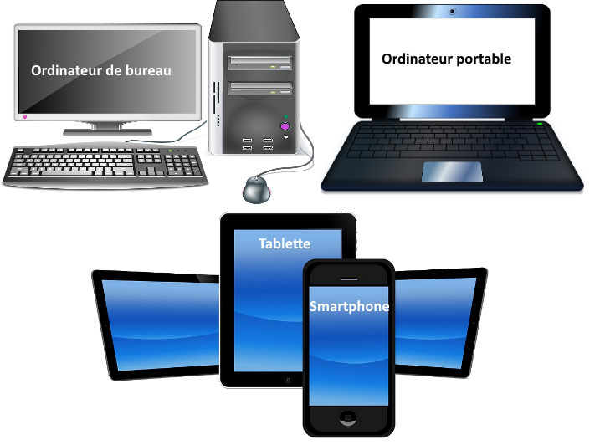
Un ordinateur c’est quoi ?
L’ordinateur est probablement la machine la plus répandue sur terre. On le trouve sous diverses formes : ordinateur de bureau, ordinateur portable, tablette, smartphone.

A quoi sert un ordinateur ?
Un ordinateur sert à traiter de l’information à partir de programmes enregistrés.

Quels sont les composants d’un PC ?
Un ordinateur est composé d’un "cerveau" appelé microprocesseur qui exécute les programmes chargés dans sa mémoire vive appelée RAM. La RAM représente la mémoire active de l’ordinateur; elle est effacée lorsqu’on éteint la machine.
Les programmes sont stockés sur une unité de stockage (carte SD, disque dur, disque SSD, ...) Ils sont conservés même lorsque l’ordinateur est éteint.
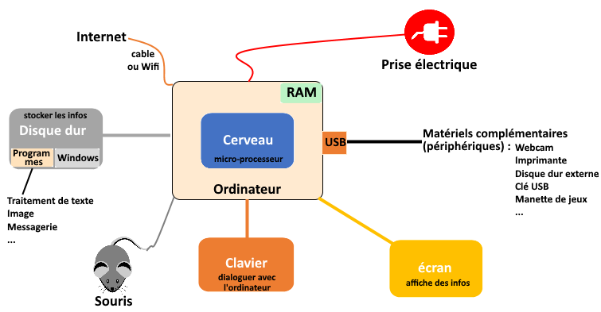
L’utilisateur utilise un clavier et une souris pour communiquer (dialoguer) avec l’ordinateur et un écran pour l’affichage des informations. Des matériels complémentaires (appelés périphériques) peuvent aussi être connectés à l’ordinateur : webcam, imprimante, disque dur externe, clé USB , haut-parleurs …

L’ordinateur est branché au réseau électrique à l’aide d’une prise électrique et est branché au réseau Internet à l’aide d’un câble ethernet ou du Wifi.

Le système d’exploitation c’est quoi ? Vidéo à visionner
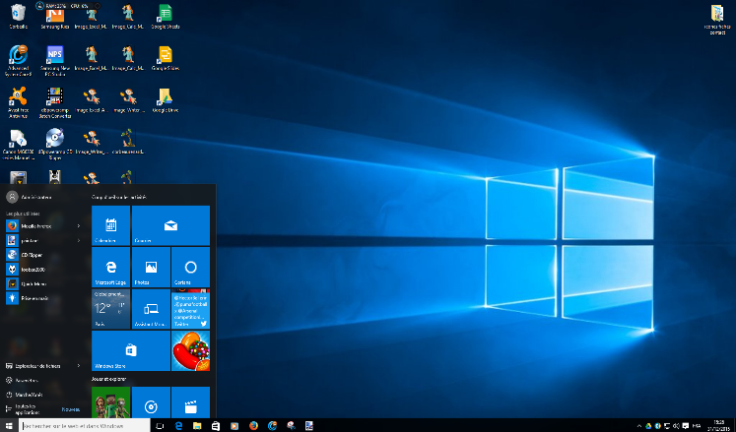
Le système d’exploitation ou OS (Operating System) est un ensemble de programmes qui servent d’intermédiaire entre le matériel et les applications.
- Gère et fait fonctionner tous les matériels (composants et périphériques) qui constituent l’ordinateur grâce à des programmes appelés pilotes (drivers).
- gère le bureau, la barre des tâches et l’explorateur de fichier
- lance les applications
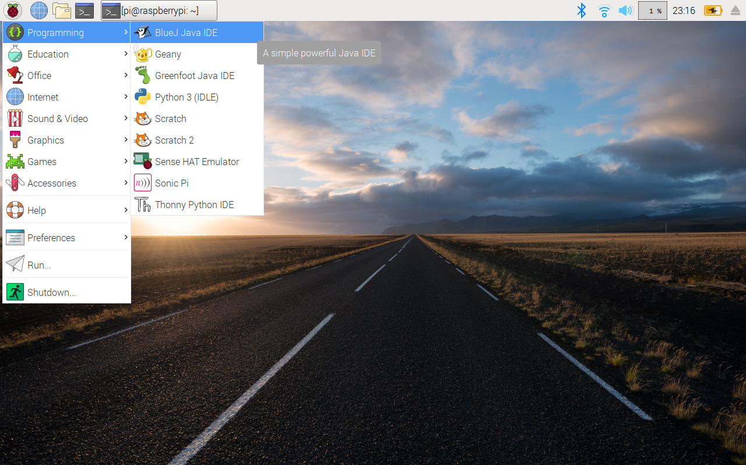
- gère l’interface avec l’utilisateur et affiche les fenêtres dès le démarrage de l’ordinateur

Les systèmes d’exploitation les plus connus sont :
- Windows pour les ordinateurs de type PC
- MAC OS X pour les ordinateurs Apple
- GNU/Linux (libre et gratuit) pour les ordinateurs de type PC, raspberry Pi

Nota : On peut faire un multiboot Windows / linux

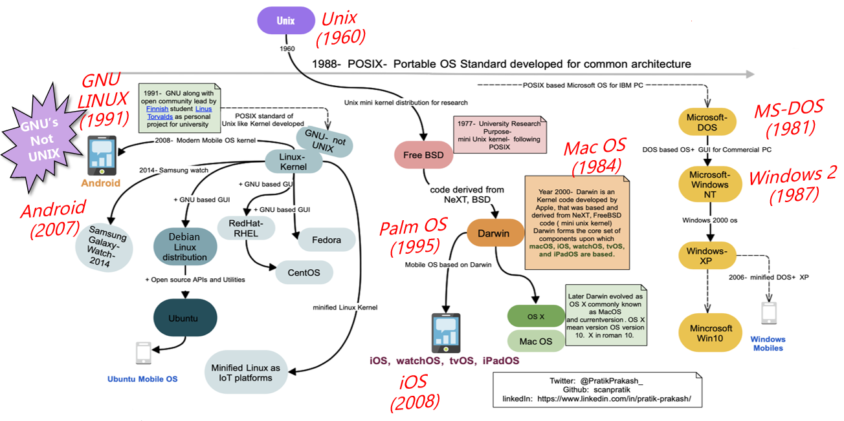
Historique des différents OS

Une application c’est quoi ?
Une application est un programme (ou logiciel) permettant la réalisation d’une ou plusieurs tâches ou fonctions dans le cadre d’une activité. Exemples en vrac : traitement de texte, calculs, présentations diaporamas, dessin, traitement d’images, de vidéo, modéliseur 3D, navigateur , moteur de recherche, logiciel de messagerie, ...

Comment s’exécute une application ?
Grossièrement, lorsqu’un utilisateur clique sur une icône d’application (par exemple Firefox) :
- Le système d’exploitation va chercher le code du programme sur l’unité de stockage
- puis le système d’exploitation charge le programme dans la mémoire RAM
- le micro-processeur lit chaque instruction du programme et l’exécute
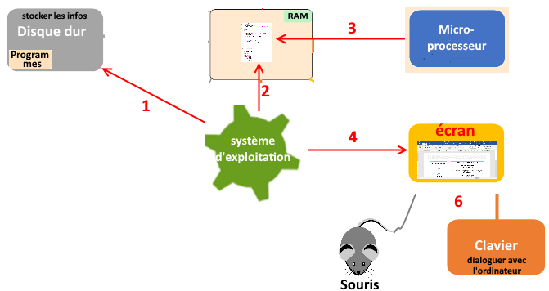
- le système d’exploitation envoie la page d’accueil de l’application sur l’écran qui la visualise
- l’utilisateur utilise sa souris et son clavier pour naviguer sur les différents champs et boutons de la page.

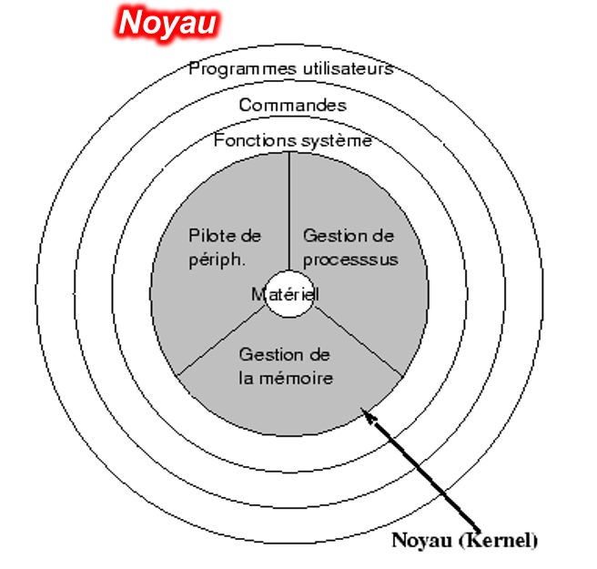

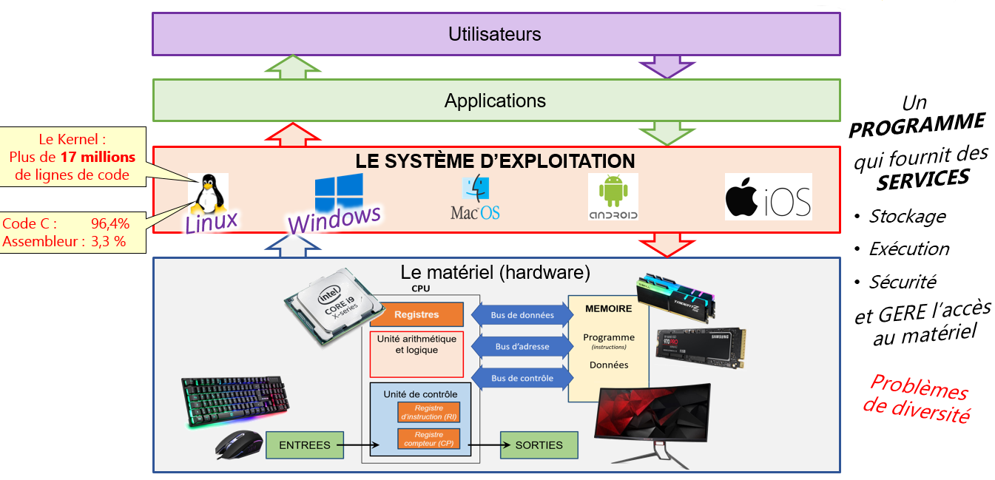
Autrement dit :

Le système d’exploitation utilise les ressources matérielles pour rendre des services à l’application qui rend des services à l’utilisateur

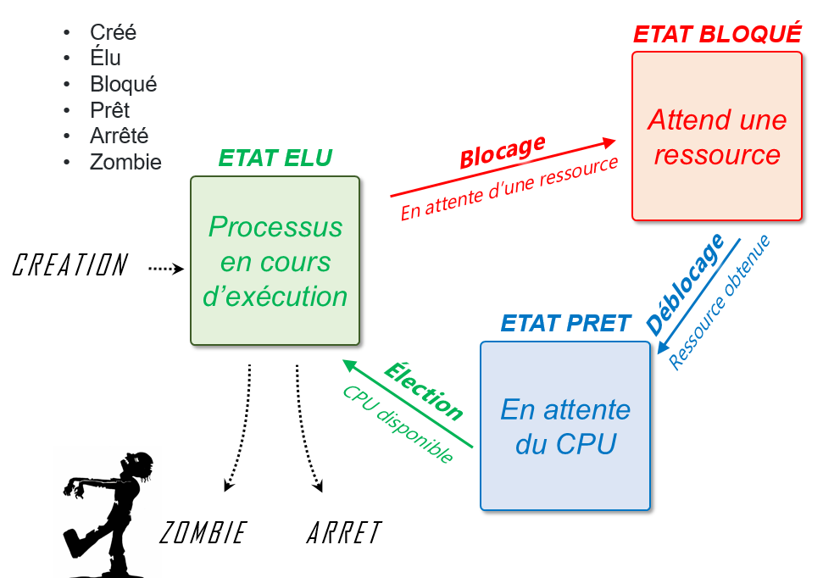
Processus (Threads ) :

Définitions :
Un processus est un programme en cours d'exécution. .

Le système d’exploitation (l’ordonnanceur) met le processus dans un état. Il peut y en avoir 5 :

• élu : lorsqu'il est en train de s'exécuter (il utilise le microprocesseur) ; un seul processus peut se trouver dans un état élu à la fois.
• Bloqué : quand le processus à l'état élu demande à accéder à une ressource qui n'est pas disponible il passe à l'état "bloqué".
• Prêt : lorsqu'il finit par obtenir la ressource attendue mais qu'il ne peut pas forcément reprendre son exécution immédiatement,
• Arrêté : C’est lorsque la fin du processus et normalement celui-ci libère toutes les ressources qu’il utilisait.
• Zombie : Dans l’architecture UNIX on parle d’un processus qui est arrêté mais qui possède encore un identifiant (PID).

Amélioration de la fluidité des applications
Plusieurs processus sont lancés successivement. Pour l’utilisateur cela est transparent. Une action non gourmande en ressource RAM peut s’exécuter alors qu’une autre plus gourmande travaille en tâche de fond.
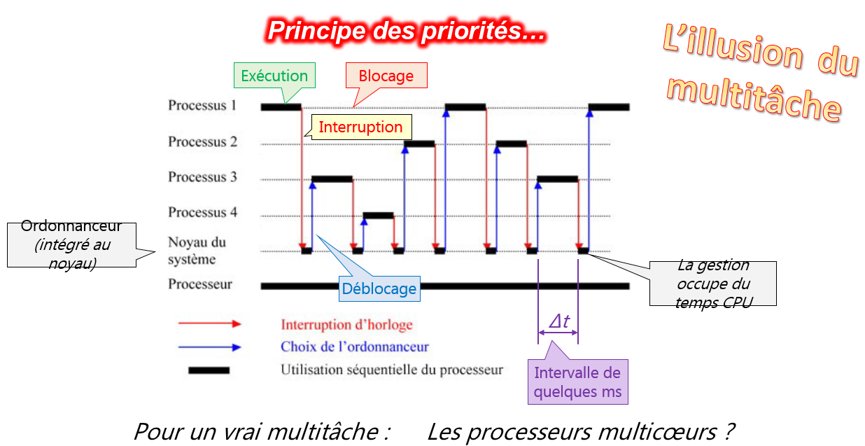

Le risque d’interblocage :
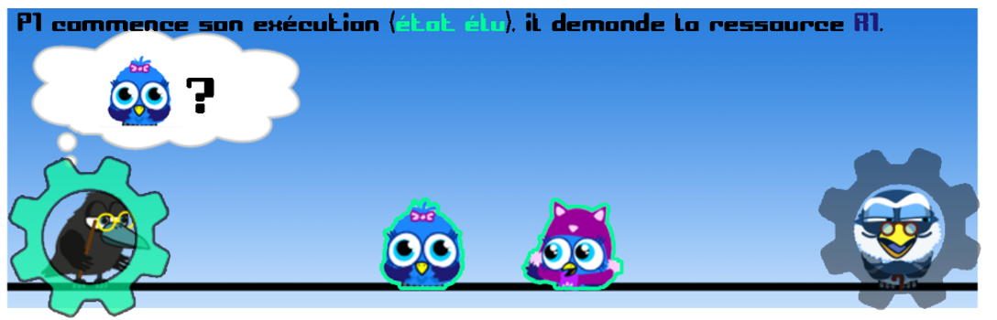
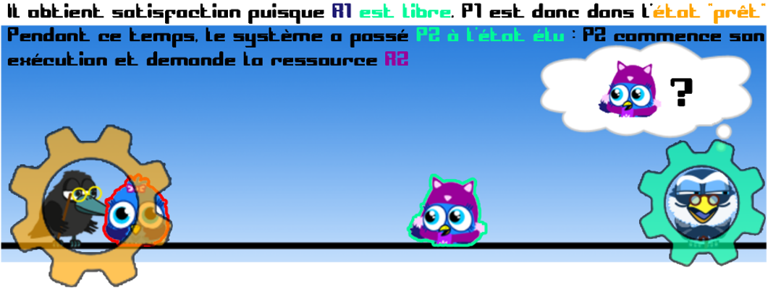
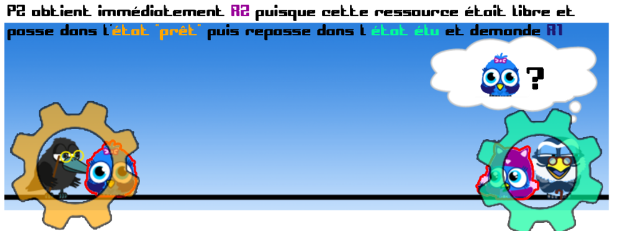
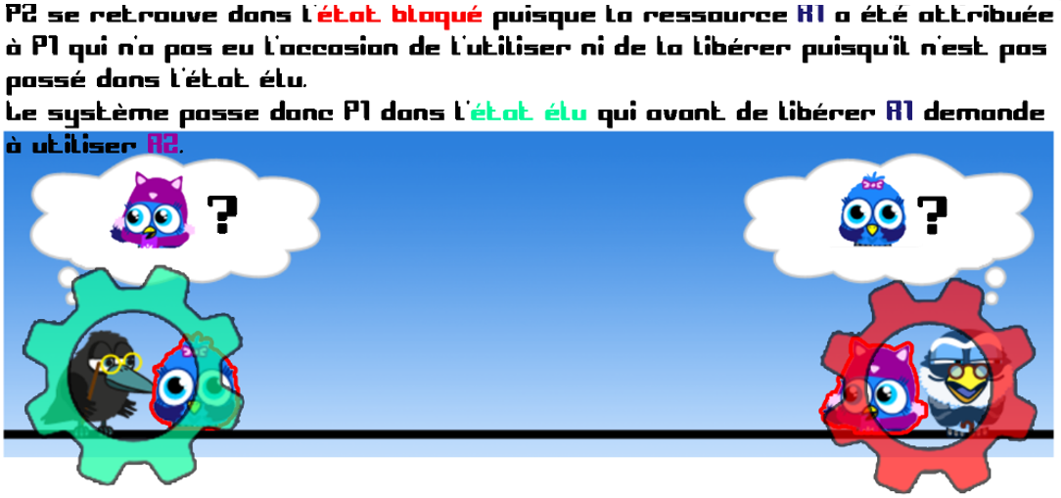
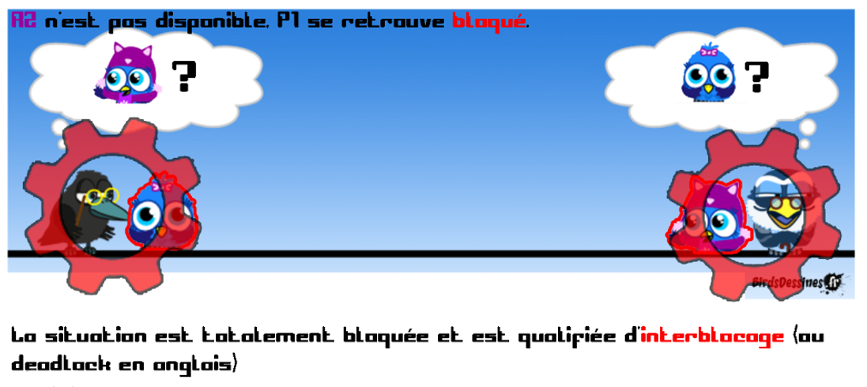

Suivi de l’état des processus
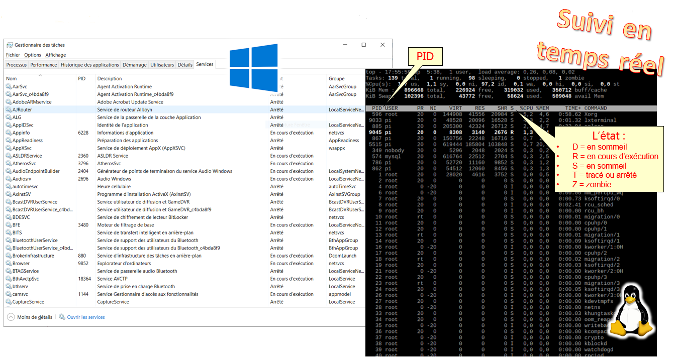

Constituants d’un PC
Un ordinateur (computer) est une machine capable de manipuler des informations binaires.
Il en existe plusieurs types, nous étudierons ici l'architecture de l'ordinateur personnel (PC Personal Computer) qui comme son nom l'indique est un ordinateur personnel qui est dit « compatible IBM », IBM étant l'entreprise qui l'a crée les premiers ordinateurs de ce type.

Boîtiers

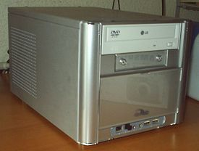
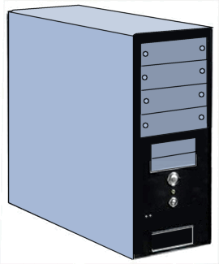

Grand tour 60 cm , Moyen tour 35 à 45 cm de haut , Mini tour 30 à 42 cm de haut,
Entre 10 et 20 cm de haut, le Barebone ou mini PC

Un barebone est la base constituante d'une unité centrale d'ordinateur: boîtier, alimentation électrique, carte mère et lecteur(s) pour assemblage

Alimentation
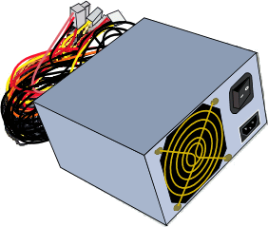
Bloc chargé de délivrer, à partir du secteur 230V 50Hz , l’énergie électrique au différents constituants du PC.
Ordres de grandeur : tensions continues 3,3V, 5V, 12V, -12V, intensités des courants selon périphériques pour une puissance totale entre 200 à 300W
Possibilité de basculer sur 110V pour les pays anglo-saxons.

Les PC portables possèdent en plus une batterie technologie lithium – ion pour la plupart (Ni-Mh et Ni-Cd avant) . Il existe plusieurs tensions par exemple 10,8V, 11,25V, 14,4V, 19V. La capacité en mAh influera sur le temps de fonctionnement. Il faut éviter de laisser son pc portable tout le temps brancher sur le secteur, cela a pour effet d’accélérer le vieillissement de la batterie .

Carte mère

Exemple :
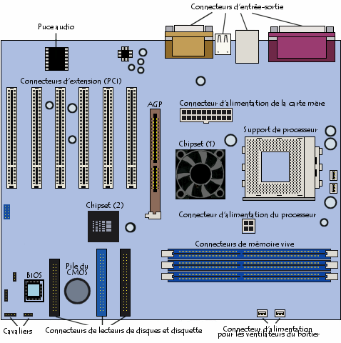
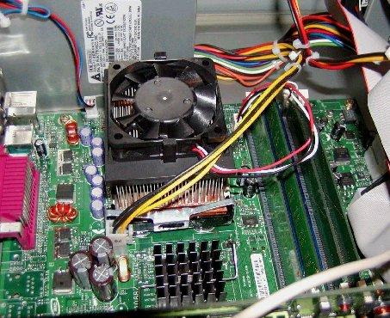
Autre exemple de carte mère :
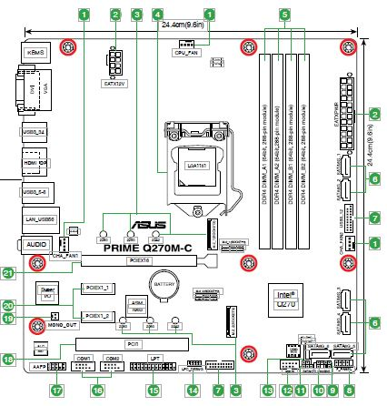

Connecteurs/Jumpers/Slots/LED
1 | Connecteurs de ventilation (4-pin CPU_FAN, 4-pin CHA_FAN 1/2) | 12 | Connecteurs USB 2.0(10-1 PIN USB78)
2 | Connecteurs d'alimentation(24-pin EATXPWR, 8-pin EATX12V) | 13 | Jumper d'effacement de la mémoire(2-pin CLRTC)
3 | Connecteur M.2 | 14 | Connecteur LPC Debug
4 | Interface de connexion LGA 1151 pour processeur Intel | 15 | Connecteur LPT (26-1 pin LPT)
5 | Interfaces de connexion pour modules mémoire DDR4 | 16 | Connecteur COM (10-1 pin COM1)
6 | Connecteurs SATA 6.0GB/s Intel Q87 (7-pin SATA6G_1-6) | 17 | Connecteur pour port audio en façade(10-1 pin AAFP)
7 | Connecteur USB 3.0 (20-1 pin USB3_12, USB3_910) | 18 | Slot PCI
8 | Connecteur panneau système (10-1 pin F_Panel) | 19 | Port de sortie mono (2-pin MONO_OUT)
9 | Connecteur pour haut-parleur système (4-pin SPEAKER) | 20 | Slots PCI Express 3.0/2.0 x1
10 | Connecteur d'intrusion châssis (4-1 PIN CHASSIS) | 21 | Slot PCI Express 3.0/2.0 x 16
11 | Jumper Intel ME (3-PIN DIS_ME)

Connecteurs d'alimentation
Exemple ci contre : 5V du microprocesseur et 12V du ventilateur

Dimensions de la carte mère:
Il existe des normes:
-AT full format: pour les premiers PC 386, 486
-ATX: a remplacer le précédent format car permet une meilleure circulation de l'air et un meilleur accès aux composants.
-BTX: ( Balance Technologie eXtended) Intel améliore circulation d'air ( microprocesseur à l'avant du boîtier où l'air est plus frais, alignement des connecteurs dans le sens du flux d'air.
-ITX: (Information Technologie eXtended) société Via pour mini PC

 | Dimensions | Emplacements
ATX | 305x244mm | 1 AGP et 6 PCI
micro-ATX | 244x244mm (maximum) | 1 AGP et 3 PCI
Flex-ATX | 229x191mm | 1 AGP, 2 PCI
mini ATX | 284x208mm | 1 AGP, 4 PCI (barebone)
BTX | 325x267mm | 7
micro-BTX: | 264x267mm | 4
pico-BTX | 203x267 mm | 1
mini-ITX | 170x170mm | 1 PCI
nano-ITX | 120x120mm | 1 mini PCI

Horloge
Horloge temps réel RTC Crystal fréquence en Hz

CMOS
circuit électronique qui contient l'heure et des paramètres essentiels du PC: caractéristiques disque dur,...ce circuit, peu rapide, consomme peu. C'est pourquoi il est utilisé avec une pile pour la rétention des données à la mise hors tension.
Certains systèmes recopient le contenu de la CMOS en RAM plus rapide : memory shadowing mémoire fantôme. (exemple: temps d'accès ROM 150ns SDRAM 10ns)

Pile CMOS type bouton pour permettre la sauvegarde en CMOS

BIOS de la carte mère:
BIOS (Basic Input Output System) est un ensemble de fonctions, stockées dans la mémoire morte (ROM, PROM, EPROM, EEPROM selon la génération du PC) de la carte mère d'un ordinateur, lui permettant d'effectuer des opérations de base, lors de sa mise sous tension.
Il définit la configuration matérielle du PC et prend les informations de la CMOS.

Configuration grâce à l'interface BIOS Setup accessible au démarrage par appui sur touche:
F2 ou F10 ou DEL(Suppr) ou ctrl+alt+S ou ctrl +alt +inser selon le BIOS.

Au démarrage du PC, le BIOS effectue un test (POST Power On Self Test) de bon fonctionnement (processeur, BIOS, configuration CMOS, horloge interne, contrôleur DMA, mémoire vive et cache, installation des fonctions du BIOS, clavier, disquette, disque dur,....)
Si une erreur grave est détectée, le BIOS arrête le système et si possible affiche un message à l'écran, émet un signal sonore sous forme de séquences permettant de diagnostiquer le problème, envoie un code sur le port série pour matériel spécifique de diagnostic.
Si tout est correct, le BIOS émet un bip bref.
Le retour aux paramètres par défaut se fait par menu ou par une touche raccourci dans le BIOS ( F6 pour BIOS Award) ou par cavalier sur la carte mère.

A quoi ressemble le setup du BIOS?
Les différents BIOS offrent à peu près les mêmes fonctions, leur présentation varie toutefois d'un constructeur de BIOS à l'autre (un même constructeur gardera généralement la même présentation). On retrouve généralement les rubriques de configuration suivantes :
- Système: version de bios, processeur( fréquence, mémoires cache,..), mémoires, slots, date/heure, séquence de boot
- unités de stockage : (drives)
- périphériques installés (devices)
- vidéo
- performances : nombre de noyaux (cores) dans le microprocesseurs, ...
- sécurité : mots de passe, sécurité MBR (Master Boot), protections (exemple : alerte intrusion),
- gestion de l’énergie (power management : gestion de la mise sous tension (AC recovery, auto power on,low power mode, ), gestion du ventilateur, démarrage à distance (remote wake up), ..
- choix des tests au démarrage (POST behavior: Power On Self Test)
- historique : system logs
- ...

Mise à jour du BIOS : soit avec clé bootable soit avec le système d’exploitation installé (windows, linux...)

Chargeur d'amorce: Programme qui charge le système d'exploitation en RAM et le lance.
Il cherche le système d'exploitation sur des supports possibles selon l'ordre défini dans le BIOS

Processeur
ou microprocesseur, Central Processing Unit (CPU), Unité Centrale de Traitement (UCT)
C'est le cerveau de l'ordinateur, il manipule des informations numériques.
Il exécute les instructions du programme stockées en mémoire

Principe simplifié de l'architecture autour du microprocesseur
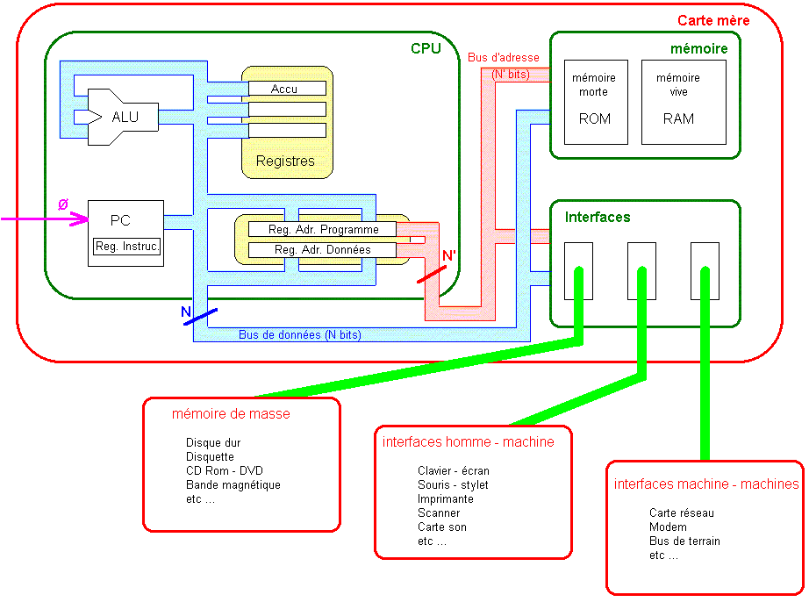

Taille du bus de données
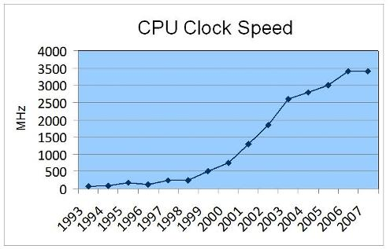
8 bits : 1 octet (byte) 16 bits : mots (word) 32 bits Dmot (Dword) 64 bits Qmot (Qword)

Fréquence d’horloge
Loi de Moore: Cet employé d'Intel prévoyait que les performances de processeurs doubleraient tous les 12 mois. Cette loi a cessé d’être vérifiée à partir de 2006 car il devenait difficile de refroidir les processeurs aux fréquences atteintes. Les constructeurs de microprocesseurs ont alors trouvé l’astuce des multi-cœurs.

Nombre de cœurs
Le processeur peut avoir plusieurs cœurs (multi-core) c’est à dire des unités de calculs lui permettant de réaliser des actions en multitâches pourvu que le logiciel en jeu soit conçu pour utiliser plusieurs cœurs.

FLOPS
Nombre théorique d’opérations en virgule flottante par seconde = Nombre de cœurs * fréquence d’horloge* nombre d’opérations par cycle d’horloge.
Exemple
un microprocesseur 6 cœurs cadencé à 2,5 Ghz qui fait 4 opérations par cycle d’horloge aura une cadence théorique de 6 * 2,5 *4 =60 GFLOPS

Exemple de technique pour booster le fonctionnement du processeur : le pipeline
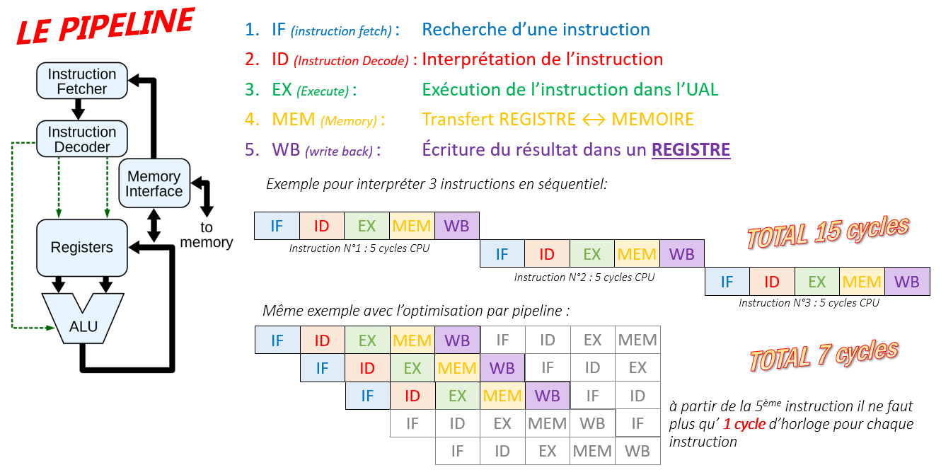
Il existe d’autres techniques. Mots clé pour recherche : Parallélisme, multi-core, hyperthreading, ..

Les Unités fonctionnelles du microprocesseur
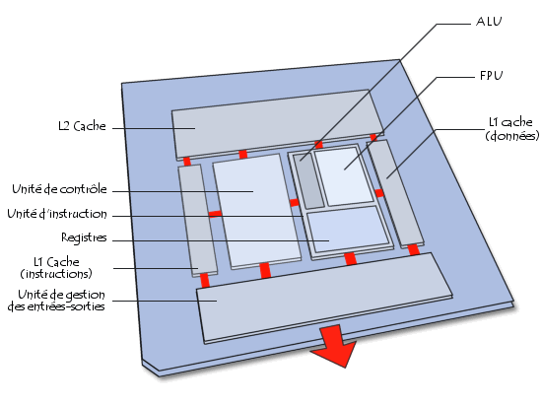
Unité de contrôle ( unité de commande)
Lit les données qui arrivent, les décodent et les transmet à l'unité d'exécution. Comprend le séquenceur qui synchronise l'exécution des instructions avec l'horloge, le compteur ordinal, et le registre d'instruction.

Unité d'instruction: ( unité de traitement)
Effectue les opérations demandées. Comprend l'UAL ( Unité arithmétique et logique), l'unité de virgule flottante ( FPU Floating Point Unit ), le registre d'état et le registre accumulateur

Unité de gestion des bus : (des entrées sorties)
Gère les flux d'informations en interface avec la mémoire vive.

Mémoire cache: ou antémémoire, mémoire tampon
Mémoire rapide pour réduire les délais d'attente sachant que le microprocesseur est plus rapide que la mémoire vive.
Cache 1er niveau L1 cache: dans le microprocesseur
Cache second niveau: L2 cache: dans le boîtier contenant le microprocesseur en interface avec la mémoire vive.
Cache troisième niveau: L3 cache sur la carte mère.
microprocesseur↔L1 cache↔L2 cache↔L3 cache↔L1 mémoire vive

Support de processeur, refroidissement
Socket ( embase ) support à insertion nulle ZIF (Zéro Insertion Force). Détrompeur sur le processeur
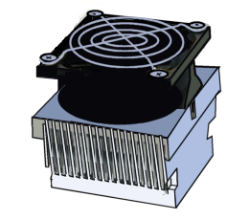
Refroidissement par dissipateur thermique à ailettes et ventilateur pour convection forcée.
Les deux éléments sont le plus souvent commercialisés ensemble sous l'appellation ventirad.

Il existe également des alternatives aux ventirads, réputés bruyants :
-Les cryotours (« congélateurs miniatures ») : solutions très efficaces mais onéreuses ;
-Les plaques à effet Peltier, silencieuses mais instables ;
-Les kits de watercooling : stables, efficaces et silencieux. Les kits de watercooling comprennent un réservoir d'eau, une pompe, un échangeur thermique et un « waterblock », capturant la chaleur du processeur.

Unités fonctionnelles autour du microprocesseur
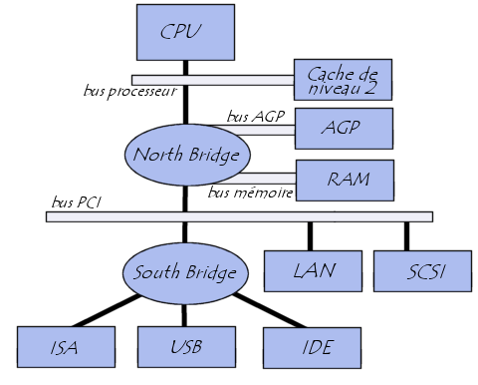

Chipsets:(jeu de composants)
Contrôleur de mémoire (Northbridge ou GMCH): contrôle les échanges entre microprocesseur et la mémoire vive. Situé près du microprocesseur

Contrôleur d'entrées sorties (Southbridge ou ICH): gère les communications avec les périphériques (disque dur, clavier, carte graphique,…)

Certaines cartes mères ont en chipsets une puce graphique ou une puce audio qu'on peut en général désactiver.

bus système: ou bus interne ( Front Side Bus FSB)
permet les échanges entre le microprocesseur et la mémoire vive.

Mémoires

Mémoire de masse, mémoire centrale
mémoire de masse : zone de stockage permanent. Rétention des données à la mise hors tension.
Exemple : disques durs, SSD, carte SD, disquettes, CD-ROM ou DVD, bandes magnétiques.
mémoire centrale : zone de travail et de stockage temporaire. Les programmes que l'on veut exécuter et les données que l'on veut traiter doivent d'abord être chargés en mémoire centrale pour y être à la disposition du processeur.
Exemple : mémoire vive RAM.

Caractéristiques des mémoires
Capacité, temps d'accès ( entre demande et disponibilité de la donnée), temps de cycle (entre 2 accès successifs), débit ( volume d'informations par seconde en bits/s), non volatilité, écriture ou non.
Une mémoire est une matrice composée d'un nombre de colonnes correspondant à 2 ^{nombre de fils d'adresses} et d'un nombre de lignes correspondant au nombre de fils de données.

Exemple:
Une mémoire de 1M_{i}octet contient 1024x1024 octets et a donc 20 fils d'adresse et 8fils de données.

Mémoire vive
mémoire à lecture/écriture

2 types:
SRAM: Static RAM (à base de bascules.)
rapides et onéreuses utilisées en mémoire cache.

DRAM: Dynamic Random Acces Memory (à base de transistors + condensateurs )
peu coûteuses utilisées en mémoire centrale

Mémoire centrale:
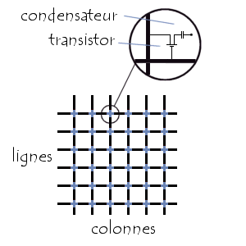
Mémoire vive RAM pour stocker des données temporaires. Les données sont perdues à la mise hors tension. Son choix est déterminant, elle permet d'exécuter les programmes plus vite. Si elle est saturée, le programme en cours utilisera la mémoire virtuelle sur le disque dur qui est moins rapide.
Elle est composée de petits condensateurs qu'il faut recharger (refresh) avec des cycles de rafraîchissement. ( exemple DRAM:15ns) rangés en matrice grâce à des transistors.
Temps d'accès= temps de cycle+temps de latence
Si le microprocesseur est plus rapide alors il y a des cycles d'attente.
Exemple: Processeur à 200Mhz avec 5ns de temps de cycle, si le temps d'accès à la mémoire est de 60ns, il faudra 60/5=11 cycles d'attente.

Connecteurs de mémoire vive centrale:

SIMM: Single InLine Memory Module
30 broches ( 8bits ) (89x13mm) pour 286, 386

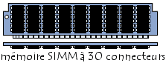

72 broches (32 bits) (108x25mm) pour premiers Pentium
2 barrettes appariées pour travailler en 64 bits. Détrompeur encoche au milieu pour éviter d'insérer une SIMM 8 bits.
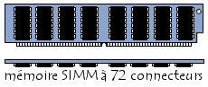

DIMM : Dual inLine Memory Module(64 bits)
84x2 = 168 boches 130x25mm. Possède un second détrompeur.
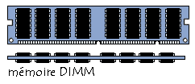

SO DIMM ( Small Outline ) pour ordinateur portable.
240, 184, 144 broches pour 64 bits, 77 pour 32 bits

RIMM (Rambus) ou RDRAM ou DRDRAM (64 bits)
184 broches, 2 encoches détrompeurs avec film thermique pour dissiper la chaleur car très rapide.
Reconnaissable à ses caches métalliques.
SO RIMM 160 broches

Catégories de mémoires vives DRAM:

Plusieurs technologies existent avec différentes astuces pour accélérer les temps d'accès
DRAM (mode rafale (burst mode),
DRAM FPM (Fast Page Mode) pagination 70 à 80 ns 25 à 33Mhz
DRAM EDO: (Extended Data Out) 1995: 50 à 60ns 33 à 66Mhz
SDRAM: (Synchronus) 1997 lecture des données synchronisées avec le bus de données de la carte mère: 10ns 150Mhz
RDRAM: (Rambus) ou DR-SDRAM 800Mhz sur 16 bits technologie propriétaire royalties payées par fondeurs de barettes à Rambus et Intel.
DDR-SDRAM: (Double Data Rate) Double le taux de transfert à fréquence égale Lecture sur front
DDR2: Quadruple le taux de transfert jusqu'à 9,6Go/s 240 connecteurs
DDR3 : jusqu'à 18Go/s en théorie et réduit la consommation.
DDR4 : double data rate fourth generation synchronous dynamic random-access memory
DDR5 : prévue pour 2021
Mémoires pour serveur
Mémoires avec bit de parité: détecte une erreur
Mémoire ECC: détection et correction de l'erreur

Mémoires mortes
ROM :(Read Only Memory) Mémoire à lecture seule, programmée par le constructeur
PROM: (Programmable ROM) Terme générique regroupant toutes les mémoires programmables par l'utilisateur
EPROM:(Erasable PROM) Programmable et effacable par l'utilisateur
UVPROM: EPROM effacable par UV
OTP: (One Time Programmable) Programmable une seule fois.
EEPROM: Electrically EPROM Programmation in situ
Une variante de l'EEPROM est la mémoire flash (utilise un transistor pour mémoriser un bit au lieu de 2,3 normalement. La densité est meilleure et permet donc de plus grandes capacités. Elle est utilisée pour les supports externes.

Disque dur

Structure
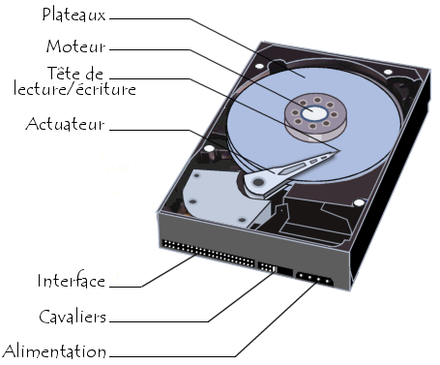
Le disque dur est aussi appelé mémoire de masse car il conserve les données de manière permanente.

Selon le standard, le disque dur est géré par un contrôleur de disque dur présent sur la carte mère ( Bus ATA Ultra ATA, Serial ATA) ou sur une carte d'extension (SCSI)
La connectique dépend du standard.
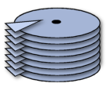
Il est en fait constitué de plusieurs disques empilés appelés plateaux(platters).
Les têtes de lecture (heads) sont des électro-aimants qui se baissent ou se soulèvent pour pouvoir lire ou écrire l'information. Une couche d'air de quelques microns sépare les têtes des plateaux. Elle est crée par le vent(~ 250 km/h) induit par la rotation anti horaire.
Les têtes sont liées mécaniquement. Un multiplexage valide une seule tête à la fois. Un cylindre est l'ensemble des données stockées verticalement sur tous les plateaux.
Le boîtier est hermétique et ne peut être ouvert qu'en salle blanche.

Fonctionnement
En écriture, les bobines des têtes, selon leurs polarisation, crée un champ électrique qui va polariser la surface magnétique du disque.
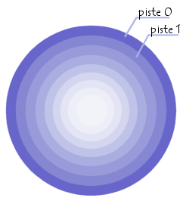
En lecture, la fem induite dans les bobines des têtes aura un signe qui sera ensuite convertit pour générer les 0 ou 1 correspondant.
L'écriture se fait dans le sens de la périphérie vers le centre du disque.
Les cercles concentriques sont appelés pistes.
Chaque piste est découpée en quartiers nommés secteurs. Le secteur est la taille minimum d'écriture. En général un secteur vaut 512 octets.
Un cluster ( unité d'allocation) est la zone minimale que peut occuper un fichier sur le disque. Sa taille dépend du système d'exploitation qui exploite des blocs de secteurs ( entre 1 à 32 secteurs)

Formatage
Formatage bas niveau: Formatage physique: Crée les pistes et les secteurs.
Ce formatage est indépendant du système d'exploitation. Il permet de marquer les secteurs défectueux.
Ce formatage est fait par le fabriquant du disque dur

Formatage haut niveau: Formatage logique. Ce formatage crée un système de fichiers compatible avec le système d'exploitation utilisé.

Partitionnement
Permet de créer des zones sur le disque dont les données ne seront pas mélangées.

Intérêts:
-Répartition des fichiers par domaine ( C:système d'exploitation, D:jeux, E:utilitaires,...)
-Possibilité d'avoir plusieurs systèmes d'exploitation (C: Linux, D:Windows XP,..)
-Possibilité de formater différemment chaque partition

Après la création des partitions on pourra effectuer le formatage logique de chaque partition.

Il existe 3 sortes de partition:
Partition primaire
Partition étendue
Partition logique

Un disque peut contenir 4 partitions principales dont une seule est active, les autres étant cachées. Sur chaque partition principale, il peut être installé un système d'exploitation différent. C'est le choix au démarrage du système d'exploitation qui déterminera la partition active. Pour les systèmes Windows seule la partition principale est bootable.

Il peut y avoir au maximum 4 partitions principales ou 3 principales et une étendue..
La partition étendue peut être divisée en partitions logiques.
Chaque partition créée a un nom de volume.

Exemple:
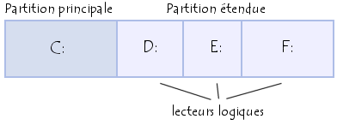

Secteur de démarrage
(MBR: Master Boot Record) C'est le 1er secteur du disque dur ( Cylindre 0, tête 0, secteur 1) Il contient la table de partition principale et le code boot loader qui permet d'amorcer le système. Il détermine, une fois chargé en mémoire, sur quelle partition le système va s'amorcer et démarre le programme bootstrap chargé de démarrer le système d'exploitation visé. Ce secteur du disque contient également toutes les informations relatives au disque. C'est donc le secteur le plus important du disque.

Système de fichiers

FAT:
La FAT (File Allocation Table: table d'allocation des fichiers) est le cœur du système de fichiers. Elle est localisée dans le secteur 2 du cylindre 0 à la tête 1 (Elle est dupliquée dans un autre secteur par des mesures de précautions en cas d'accident). Dans cette table sont enregistrés les numéros des clusters utilisés, et où sont situés les fichiers dans les clusters.
Le système de fichiers FAT 16 supporte des disques ou des partitions d'une taille allant jusqu'à 2 GB, mais autorise au maximum 65536 clusters. Ainsi, quelle que soit la taille de la partition ou du disque, il doit y avoir suffisamment de secteurs par cluster pour que tout l'espace disque puisse être contenu dans ces 65525 clusters. Ainsi, plus la taille du disque (ou de la partition) est importante, plus le nombre de secteurs par cluster doit être important.
Le système de fichier FAT utilise un répertoire racine (représenté sur les systèmes d'exploitations qui utilisent ce type de systèmes de fichiers par le signe C:\ ) , qui doit être situé à un endroit spécifique du disque dur. Ce répertoire racine stocke les informations sur les sous-répertoires et fichiers qu'il contient. Pour un fichier, il stockera donc :
- le nom de fichier
- la taille du fichier
- la date et l'heure de la dernière modification du fichier
- les attributs du fichier
- le numéro du cluster auquel le fichier commence

FAT 16: Noms de 8 caractères max et extension 3 max. 65536 clusters accessibles au max. Une partition FAT 16 ne peut dépasser le nombre max de clusters x nombres max de secteurs par cluster x nombre d'octets par secteur c'est à dire 65536x32x512=2Goctets.
Pertes d'espace: Plus la taille du cluster est grande, plus il y aura de perte. Un fichier occupant plusieurs cluster verra son dernier cluster occupé partiellement. En moyenne un fichier gaspillera un demi cluster. Un disque avec mille fichiers perdra donc pour une partition de 2Goctets: 10³x0,5xTaille d'un cluster= 10³x0,5x32X512=16 Moctets
FAT 32: 28 bits utilisés en fait (4 sont réservés), Noms de 255 caractères au max.
La taille des partitions en théorie peut aller jusqu'à 8Teraoctets. Microsoft la limite à 32Go.
Le nombre de clusters possibles passe à 2²⁸. A capacité de disque dur égale, la taille des clusters peut donc être diminuée, la perte d'espace est donc limitée.

NTFS:
(Windows NT, XP, 7, 8, 10) (New Technology File System) Ce système de fichiers utilise un système basé sur une structure appelée « table de fichiers maître », ou MFT (Master File Table), permettant de contenir des informations détaillées sur les fichiers. Ce système permet l'utilisation de noms longs et différencie des noms en majuscules de noms en minuscules.
l’accès aux fichiers sur une partition NTFS est plus rapide que sur une partition de type FAT.
La limite théorique de la taille d’une partition est de 16 exaoctets (17 milliards de To), mais la limite physique d’un disque est de 2To.
NTFS permet de définir des attributs pour chaque fichier ce qui permet une bonne sécurisation.

Usage des différents systèmes de fichiers

- FAT16 (File Allocation Table) : pour vieux système sous DOS (Disk Operating System)
- FAT32 : bien que vieillissant, c'est le format le plus universel, en particulier pour les supports amovibles. Il peut être lu et écrit par les PC, les Mac, Linux, les appareils photo numériques, les TV, les consoles de jeux, les box Internet, les smartphones... Principales restrictions : un fichier ne peut dépasser 4 Go et la partition sur le disque ne peut excéder 2 To. Préférez-lui ExFAT quand c'est possible.
- NTFS : le format favori de Microsoft pour les PC. Choisissez ce format pour les disques internes de vos PC sous Windows 7, 8 ou 10. Mais n'adoptez pas NTFS sur vos petits disques externes USB et autres supports amovibles que si vous êtes sûr de ne les brancher que sur des PC sous Windows (ou Linux). Sur un Mac, par exemple, seule la lecture des partitions NTFS est permise, pas l'écriture (du moins pas sans l'ajout d'applis spéciales). Et les stockages NTFS amovibles ne sont pas toujours lus par les TV, consoles et appareils multimédias.
- ExFAT : sous l'impulsion de Microsoft, ce format a vocation à remplacer FAT32, dont il supprime les limites. Il a été conçu pour les stockages amovibles comme les clés USB et les petites cartes mémoire. Il peut être lu et écrit par Windows, macOS et Linux, et est également reconnu et correctement géré par les périphériques multimédias récents, comme la Playstation 4 et la Xbox One (mais pas la PS3 ou la Xbox 360, par exemple). Les anciens appareils ne le reconnaissent pas toujours. Si un périphérique accepte les deux formats, préférez un formatage exFAT plutôt que FAT32.
- APFS et HFS+ : l'Apple File System (APFS) est la dernière évolution du système de fichiers d'Apple. Conçu notamment pour gérer plus efficacement les disques SSD, il équipe les dernières versions de macOS, iOS et tvOS (Apple TV), et succède au système de fichiers HFS+. Ces formats non lisibles par Windows, ils sont rarement reconnus par des appareils électroniques grand public.
- ext2, ext3, ext4 : les principaux systèmes de fichiers de GNU/Linux, non reconnus d'emblée par Windows et macOS. Les partitions ext2/3/4 de Linux sont cependant accessibles en lecture ou en lecture/écriture en installant des logiciels gratuits ou payants pour Windows ou macOS.

Notez que Windows ne vous permet pas de formater le disque dur sur lequel il est installé – ce qui semble logique. Mais vous pouvez notamment réinitialiser ce disque en demandant une restauration du PC à l'état d'usine (Windows conserve dans une partition cachée du disque dur les fichiers nécessaires à sa réinstallation).

Formats reconnus selon les systèmes d'exploitation
DOS | FAT 16
Windows 95 (hormis version OSR2) | FAT 16
Windows 95 OSR2, 98, Millenium | FAT 16, FAT 32
Windows NT4 | FAT16, NTFS ( NT File System )
WINDOWS 2000, XP Pro, 7, 8, 10 | FAT 16, FAT 32, exFAT, NTFS
Linux | EXT2, Ext3, Ext 4, HPFS, RFS, BtrFS, exFAT, Linux Swap, (FAT16, FAT 32, NTFS)
Mac OS | HFS, MFS, exFAT
Et d’autres
OS/2 | HPFS
SGI IRIX | XFS
FreeBSD, OPenBSD | UFS
Sun Solaris | UFS
IBM AIX | JFS

Disque SSD

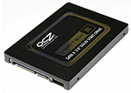
Les disques SSD pour (Solid-state drive) permettent de stocker des données tout comme le fait un disque dur mais un SSD ne possède pas de bras mécanique ni de plateau rotatif comme le disque dur. Il est uniquement fabriqué avec des composants électroniques "solides" et immobiles (bascules).
Les disques SSD sont plus résistants aux chocs, plus légers et plus rapides que les disques durs. Par contre il coûtent plus chers à capacité équivalente et ils sont réputés moins fiables dans le temps pour la conservation des données.
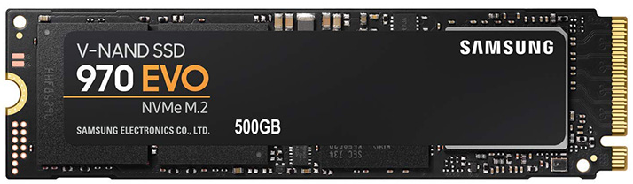
Le format le plus courant est le 2,5 pouces mais le nouveau format NVMe (NVM Express) permet aujourd'hui de concevoir des SSD d'une taille équivalente à une barrette de mémoire. En plus de la taille, l'autre avantage de ce format est le gain de performance. Il propose en effet des temps d'accès réduits et une meilleure bande passante que les SSD traditionnels.

La pyramide des temps d’accès

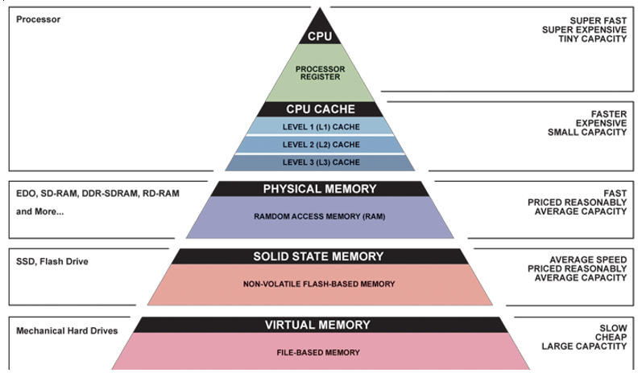

BUS

Définitions
La notion de bus englobe ici tous les signaux (adresses, données, contrôle)

bus système FSB Front Side Bus

On différencie les bus locaux directement reliés au bus système (exemple AGP) des bus d'extension ou bus d'entrée/sortie
-Ces Bus permettent aux différents composants reliés à la carte mère de communiquer ( disque dur, lecteur de DVD, périphérique USB, port série,...)
-Les connecteurs de bus permettent aussi d'ajouter de nouveaux périphériques grâce aux connecteurs d'extension (slots) supplémentaires

caractéristiques des différentes technologies de bus

Norme | Largeur du bus (bits) | Vitesse du bus (MHz) | Bande passante (Mo/sec)
ISA 8-bit | 8 | 8.3 | 7.9
ISA 16-bit | 16 | 8.3 | 15.9
EISA | 32 | 8.3 | 31.8
VLB | 32 | 33 | 127.2
PCI 32-bit | 32 | 33 | 127.2
PCI 64-bit 2.1 | 64 | 66 | 508.6
AGP | 32 | 66 | 254.3
AGP(x2 Mode) | 32 | 66x2 | 528
AGP(x4 Mode) | 32 | 66x4 | 1056
AGP(x8 Mode) | 32 | 66x8 | 2112
ATA33 | 16 | 33 | 33
ATA100 | 16 | 50 | 100
ATA133 | 16 | 66 | 133
Serial ATA (S-ATA) | 1 |  | 180
Serial ATA II (S-ATA2) | 2 |  | 380
USB | 1 |  | 1.5
USB 2.0 | 1 |  | 60
Firewire | 1 |  | 100
Firewire 2 | 1 |  | 200
SCSI-1 | 8 | 4.77 | 5
SCSI-2 - Fast | 8 | 10 | 10
SCSI-2 - Wide | 16 | 10 | 20
SCSI-2 - Fast Wide 32 bits | 32 | 10 | 40
SCSI-3 - Ultra | 8 | 20 | 20
SCSI-3 - Ultra Wide | 16 | 20 | 40
SCSI-3 - Ultra 2 | 8 | 40 | 40
SCSI-3 - Ultra 2 Wide | 16 | 40 | 80
SCSI-3 - Ultra 160 (Ultra 3) | 16 | 80 | 160
SCSI-3 - Ultra 320 (Ultra 4) | 16 | 80 DDR | 320
SCSI-3 - Ultra 640 (Ultra 5) | 16 | 80 QDR | 640

Connecteurs de bus
chaque bus à un connecteur spécifique

ISA: (Industrie Standart Architecture)

crée en 1981 avec PC XT pour cartes ISA

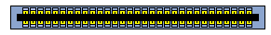Connecteur ISA 8bits
Connecteur ISA 16 bits

MCA ( Micro Chanel Architecture)
IBM en 1987 pour ordinateur PS/2 compatible ISA

EISA ( Extended Industry Standard Architecture)
Consortium (AST, compaq, Epson, HP,NEC, olivetti,..),1988, concurrent de MCA. Les connecteurs comportaient 4 rangées de contacts Les rangées de contacts les plus profondes étaient pour EISA, les plus hautes pour ISA.

VLB (Vesa Local Bus),
1992, dédié aux systèmes graphiques, équipait les PC 486 et 1er Pentium

PCI (Peripheral Component Interconnect),

Intel, 1992, bus intermédiaire entre pont nord et sud (Northbridge et Southbridge, voir chipset) Connecteur blanc
www.pci-sig.org/
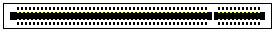Connecteur PCI 32 bits 5V

AGP: (Accelered Graphic Port),

1997, Bus rapide 32 bits directement relié au bus processeur conçu pour les cartes graphiques avec canal d'accès direct à la mémoire (DMA) sans passer par le contrôleur d'entrée/sortie. Les cartes graphiques AGP nécessitent moins de mémoire embarquée donc sont moins chères. Le Connecteur est de couleur marron. Plusieurs normes existent avec compatibilité ascendante. Alimentation 3,3V ou 1,5V.
Www.intel.com/technologie/agp/info.htm?

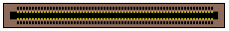Connecteur AGP universel
Connecteur AGP 3,3V
Connecteur AGP 1,5V

PCI express:

2002, Bus très rapide qui fonctionne en interface série . Il existe plusieurs versions 1X/2X/4X/8X/16X/32X pour des débits allant de 250Mo/s à 8Go/s
Ce bus est prévu pour remplacer AGP et PC Card ( PCMCIA )
Les connecteurs sont incompatibles avec les anciens connecteurs PCI. De petite taille ce connecteur est couleur anthracite. Il est possible de brancher/débrancher à chaud. Il permet de connecter des périphériques externes.

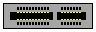Connecteur PCI Express 1X
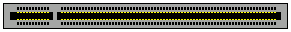Connecteur PCI Express 16X

Connecteurs d'extension particuliers:
AMR, CNR , ACR pour cartes d'extension bon marché souvent multifonctions.

Ports matériels

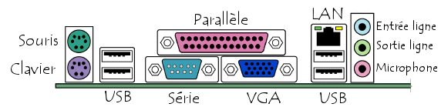
Entrées/Sorties de la carte mère sur panneau arrière

Les ports d'entrée-sortie sont des éléments matériels de l'ordinateur, permettant au système de communiquer avec des éléments extérieurs

Port série PS2
N° de broches | Description
1 | *
2 | 5 Volts
3 | *
4 | Data
5 | GND
6 | Clock
7 | Blindage
* : non utilisé

pour souris et clavier connecteur mini DIN6
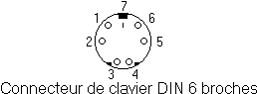

Entrée ligne sortie ligne: liaison chaîne Hifi, HP

Microphone: liaison microphone

Port série: norme RS232

transmission asynchrone ( pas d'horloge )avec bit start et bit stop,
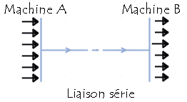
Connecteur DB9 ou DB25 directement sur carte mère
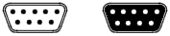
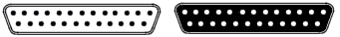

Port parallèle

8bits 2,4Mb/s
EPP (Enhanced Parralel Port) 16Mb/s
ECP: (Enhanced Capabilities Port) EPP plug and play

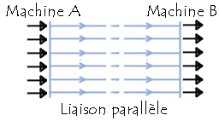
connecteur DB25

USB

Universal Serial Bus
cadence d'horloge plus grande que port parallèle (problèmes de décalages sur bits)
Coût moindre des câbles

USB 1.1: bas débit 1,5 Mb/s ou 12 Mb/s
USB 2.0: haut débit 480 Mb/s (high speed usb)
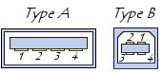
Liaisons de type half-duplex : envoi puis réponse.

2 connecteurs type A pour périphériques lents (clavier, souris, webcam,...)
type B pour périphériques hauts débits (disque dur,....)
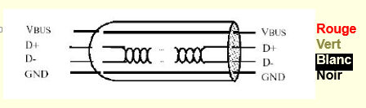
1: alimentation 5V (VBUS) 15W max
2: Données (D-)
3: Données (D+)
4: Masse (GND)

USB 3.0: 5Gbits/s
Liaison de type full-duplex : émission et réception simultanées
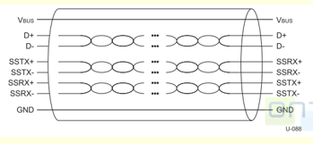
Connecteurs bleus


Bus Firewire (IEEE 1394)

Même principe que USB mais avec 6 fils
995 pour périphériques haut débit ( ex:caméra numérique)

connecteurs
Plusieurs normes existent:
IEEE 1394a-S100 | 100 Mbit/s
IEEE 1394a-S200 | 200 Mbit/s
IEEE 1394a-S400 | 400 Mbit/s
IEEE 1394b
IEEE 1394b-S800 | 800 Mbit/s
IEEE 1394b-S1200 | 1200 Mbit/s
IEEE 1394b-S1600 | 1600 Mbit/s
IEEE 1394b-S3200 | 3200 Mbit/s

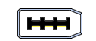1394a-1995

1394a-2000
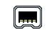mini-DV

1394b-Bêta
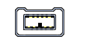
1394b-Bilingual
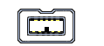

Entrées/Sorties sur carte mère

Interface ATA: (Advanced Technologie Attachment)

plus connue sous le nom commercial IDE ( Integrated Drive Electronics) ou EIDE
Standard crée en 1994 par ANSI pour connecter des disques durs.
ATAPI: Extension pour connecter lecteur de CD ROM, DVD ROM,...

Nappe 40 points

périphérique1 périphérique2 carte mère
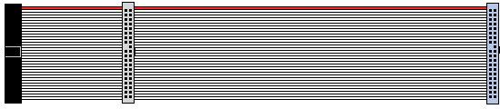
maître esclave
La fonction maître ou esclave est définie par cavaliers sur le disque dur ou automatiquement par le BIOS si cette fonction existe.

Les périphériques ATA utilisent la technique DMA ( Direct Memory Acces) qui permet au périphérique de communiquer directement avec la mémoire sans passer par le microprocesseur . Cela permet d'augmenter les débits.

UDMA: Ultra DMA utilise les fronts montants et descendants du signal d'horloge donc le débit est doublé. A partir de la version 4 les nappes ont en plus 40 fils de masse pour limiter les interférences électromagnétiques.
Mode Ultra DMA | Débit (Mo/s)
UDMA 0 | 16.7
UDMA 1 | 25.0
UDMA 2 (Ultra-ATA/33) | 33.3
UDMA 3 | 44.4
UDMA 4 (Ultra-ATA/66) | 66.7
UDMA 5 (Ultra-ATA/100) | 100
UDMA 6 (Ultra-ATA/133) | 133

Mode DMA | Débit (Mo/s)
0 (Single word) | 2.1
1 (Single word) | 4.2
2 (Single word) | 8.3
0 (Multiword) | 4.2
1 (Multiword) | 13.3
2 (Multiword) | 16.7

La gestion des disques de capacité supérieure à 137Go n'était pas prévu au départ, il fallait soit changer de carte mère ou acheter une nouvelle carte contrôleur ou récupérer un utilitaire pour modifier le BIOS. Maintenant le problème est résolu.

SATA ( Serial ATA)

permet la connexion de périphériques de stockage haut débit en évitant les problèmes de désynchronisation observés sur les bus parallèles. (disques durs, ssd, ..)
Standard crée en 2003, 1 voie pour transmettre avec 2 fils en différentiel , 1 voie pour les accusés de réception avec également 2 fils selon le mode de transmission LVDS ( Low voltage Différential Signaling).
Débit brut 175 Mo/s, avec les bits start et stop: 150 Mo/s
perspectives: SATA II 375 Mo/s, voir 600 Mo/s

Les données sont véhiculées à travers un câble rond de 7 fils terminé par un connecteur de 8mm
3 fils servent à la masse + 2 paires à la transmission.

Le raccordement à chaud des périphériques est possible.
Le connecteur d'alimentation est composé de 15 broches pour 3,3V 5V et 12V

Interface SCSI (Small Computer System Interface)

Permet la connexion de plusieurs périphériques de types différents par l'intermédiaire d'une carte adaptateur SCSI sur connecteur PCI.
Pour un bus SCSI 8 bits, 7 périphériques peuvent être branchés derrière la carte adaptateur pour un bus 16 bits c'est 15.
Chaque périphérique a un numéro défini par cavalier ou logiciellement.
Chaque périphérique SCSI peut avoir plusieurs unité logiques ( exemple CD ROM avec plusieurs tiroirs.
Il peut y avoir plusieurs carte adaptateurs SCSI.
L'ordinateur doit donc , pour communiquer avec le périphérique, lui donner une adresse du type: numéro carte adaptateur SCSI-numéro carte périphérique(ID)-numéro unité logique (LUN)
Caractéristiques des différentes normes SCSi
SCSI-1  (Fast-5 SCSI) | 8 bits | 4.77 MHz | 5 Mo/sec | 50 broches  (bus asymétrique ou différentiel)
SCSI-2 - Fast-10 SCSI | 8 bits | 10 MHz | 10 Mo/sec | 50 broches  (bus asymétrique ou différentiel)
SCSI-2 - Wide | 16 bits | 10 MHz | 20 Mo/sec | 50 broches  (bus asymétrique ou différentiel)
SCSI-2 - Fast Wide 32 bits | 32 bits | 10 MHz | 40 Mo/sec | 68 broches  (bus asymétrique ou différentiel)
SCSI-2 - Ultra SCSI-2  (Fast-20 SCSI) | 8 bits | 20 MHz | 20 Mo/sec | 50 broches  (bus asymétrique ou différentiel)
SCSI-2 - Ultra Wide SCSI-2 | 16 bits | 20 MHz | 40 Mo/sec
SCSI-3 - Ultra-2 SCSI  (Fast-40 SCSI) | 8 bits | 40 MHz | 40 Mo/sec
SCSI-3 - Ultra-2 Wide SCSI | 16 bits | 40 MHz | 80 Mo/sec | 68 broches  (bus différentiel)
SCSI-3 - Ultra-160  (Ultra-3 SCSI ou Fast-80 SCSI) | 16 bits | 80 MHz | 160 Mo/sec | 68 broches  (bus différentiel)
SCSI-3 - Ultra-320  (Ultra-4 SCSI ou Fast-160 SCSI) | 16 bits | 80 MHz DDR | 320 Mo/sec | 68 broches  (bus différentiel)
SCSI-3 - Ultra-640 (Ultra-5 SCSI) | 16 | 80 MHz QDR | 640 Mo/sec | 68 broches  (bus différentiel)

Inconvénients: Le prix de la carte contrôleur est élevé, 2 fois plus cher que Ultra ATA de même que le prix du disque dur qui peut être 10 fois plus cher. La carte monopolise un emplacement PCI. Il existe 2 formats de connecteurs.

Bus PC CARD

crée en 1989 par le consortium PCMCIA pour augmenter les capacités d'accueil de périphériques des ordinateurs portables.
En 1995, la norme CardBus autorise des transfert de données sur 32bits à 33Mhz sous 3V
Périphérique au format carte de crédit.

Cartes d'extension

Connectée directement sur la carte mère, elles ajoutent de nouvelles fonctionnalités à l'ordinateur

Interruption:

Il existe 256 adresses d'interruption différentes.
Une interruption est matérielle si elle est demandée par un composant matériel, elle est logicielle autrement.
Chaque carte sollicite l'attention du microprocesseur en basculant une ligne d'interruption qui lui est propre. Chaque périphérique a donc un numéro d'interruption noté IRQ.
En ISA 8 bits, il existe 8 IRQ
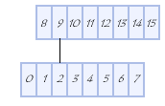
En ISA 16 bits, il en existe 15 (irq 2 reliée à la 9 par cascade)

Le contrôleur d'interruption définit l'ordre de priorité des interruptions dans l'ordre suivant:
0 > 1 > 8 > 9 > 10 > 11 > 12 > 13 > 14 > 15 > 3 > 4 > 5 > 6 > 7

DMA

Le canal DMA permet d'allouer une zone tampon par accès direct à la mémoire vive entre une adresse de début et une adresse de fin. Cela permet de libérer le processeur.
Un PC possède 8 canaux
affectation classique
- DMA0 - libre
- DMA1 - (carte son)/ libre
- DMA2 - contrôleur de disquettes
- DMA3 - port parallèle (port imprimante)
- DMA4 - contrôleur d'accès direct à la mémoire
(renvoi vers DMA0)
- DMA5 - (carte son)/ libre
- DMA6 - (SCSI)/ libre
- DMA7 - disponible

Adresses de base d'un périphérique: C'est l'adresse par laquelle il communique avec le PC.

- 060h - clavier
- 170h/376h - contrôleur IDE secondaire
- 1F0h/3F6h - contrôleur IDE primaire
- 220h - carte son
- 300h - carte réseau
- 330h - carte adaptatrice SCSI
- 3F2h - contrôleur de lecteur de disquettes
- 3F8h - COM1
- 2F8h - COM2
- 3E8h - COM3
- 2E8h - COM4
- 378h - LPT1
- 278h - LPT2

IRQ généralement libres

IRQ | Périphérique
0 | Horloge interne
1 | clavier
2 | contrôleur d'interruptions programmable  Renvoi vers les IRQ 8 à 15
3 | port de communication COM2/COM4
4 | port de communication COM1/COM3
5 | libre
6 | contrôleur de disquettes
7 | port imprimante LPT1
8 | CMOS (Horloge temps réel)
9 | libre
10 | libre
11 | libre
12 | port souris PS2/libre
13 | processeur numérique de données (Coprocesseur arithmétique)
14 | contrôleur de disques durs primaire (IDE)
15 | contrôleur de disques durs secondaire (IDE)

(ne pas faire fonctionner simultanément COM2 et COM4 ainsi que COM1 et COM3

Carte graphique:

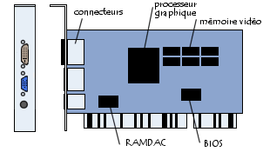
La carte graphique comporte

-1 Processeur graphique GPU qui traite les images
-1 mémoire vidéo qui conserve les images avant affichage (affichage de textures en 3D)
-1 RAMDAC: CNA Sa fréquence de fonctionnement détermine le taux de rafraîchissement des images.
-1 BIOS vidéo qui contient les paramètres de la carte graphique
-1 interface qui connecte la carte graphique à la carte mère (AGP, PCI Express)
-1 ou plusieurs interfaces de sorties selon standard

Formats de Connecteurs
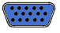
Interface VGA standard avec connecteur 15 broches Mini Sub-D permet d'envoyer les signaux analogiques R V B à l'écran.

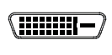

Interface DVI (Digital Video Interface) envoie les données sous forme numérique et évite ainsi les CNA et CAN



L’interface S-vidéo qui permet d’afficher sur une télévision

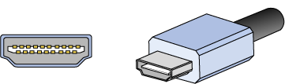

l'interface HDMI rassemble les signaux numériques audio et vidéo.
Est appelé à remplacer la prise péritel et s video. Supporte la haute définition.

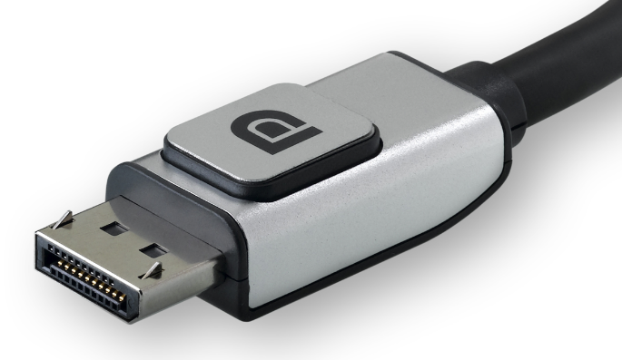
Display port censé remplacé le DVI et le HDMI
intégré au final dans USB 3.0

Cartes accélératrices 2D, 3D

Carte Son:

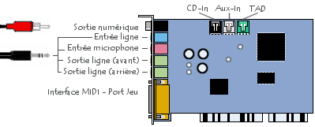
Les principaux éléments d'une carte son « sont » :
Le processeur spécialisé, appelé DSP (digital signal processor) chargé de tous les traitements numériques du son (écho, réverbération, vibrato chorus, trémolo, effets 3D, etc.) ;
Le convertisseur digital-analogique appelé DAC (digital to analog converter) permettant de convertir les données audio de l'ordinateur en signal analogique vers un système de restitution sonore (enceintes, amplificateur, etc.) ;
Le convertisseur analogique / numérique appelé ADC (analog to digital converter) permettant de convertir le signal analogique des entrées en donnés numériques pouvant être traitées par l'ordinateur ;
Les connecteurs d'entrées-sorties externes :
Une ou deux sorties ligne au format jack standard 3.5 mm (notée Line Out ou bien Speaker output ou SPK, signifiant « hauts parleurs » en anglais), habituellement de couleur vert clair ;
Une entrée ligne (Line in) ;
Une entrée microphone (notée parfois Mic), généralement au format jack 3.5 mm et de couleur rose ;
Une sortie numérique SPDIF (Sony Philips Digital Interface, noté également S/PDIF ou S-PDIF ou bien IEC 958 ou IEC 60958 depuis 1998). Il s'agit d'une sortie permettant d'envoyer les données sonores au format numérique à un amplificateur numérique au moyen d'un câble coaxial terminé par des connecteurs RCA (CHINCH)
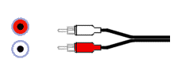
Selon les signaux transmis, la couleur du connecteur RCA est différente:
- Signaux audio analogiques stéréo: Rouge et blanc
- Signaux vidéo composite: jaune
- Signaux vidéo à composantes YUV: Rouge vert Bleu

Une interface MIDI, généralement de couleur or (ocre) permettant de connecter des instruments de musique et pouvant faire office de port de jeu (game port en anglais) pour le branchement d'une manette (joystick ou gamepad) possédant une prise SUB-D 15.
Les connecteurs d'entrées-sorties internes :
Connecteur CD-ROM / DVD-ROM, possédant un connecteur noir, permettant de connecter la carte son à la sortie audio analogique du CD-ROM à l'aide d'un câble CD Audio ;
Entrée auxiliaire (AUX-In) possédant un connecteur blanc, permettant de connecter des sources audio internes telles qu'une carte tuner TV ;
Connecteur pour répondeur téléphonique (TAD, Telephone Answering Devices) possédant un connecteur vert ;

Carte Réseau: LAN RJ45

La carte réseau (appelée Network Interface Card en anglais et notée NIC) constitue l’interface entre l’ordinateur et le câble du réseau. La fonction d’une carte réseau est de préparer, d’envoyer et de contrôler les données sur le réseau.
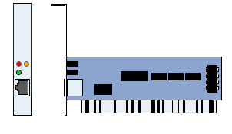
La carte réseau possède généralement deux témoins lumineux (LEDs) :
- La LED verte correspond à l'alimentation de la carte ;
- La LED orange (10 Mb/s) ou rouge (100 Mb/s) indique une activité du réseau (envoi ou réception de données).
Pour préparer les données à envoyer, la carte réseau utilise un transceiver qui transforme les données parallèles en données séries. Chaque carte dispose d’une adresse unique, appelée adresse MAC, affectée par le constructeur de la carte, ce qui lui permet d’être identifiée de façon unique dans le monde parmi toutes les autres cartes réseau.
Les cartes réseau disposent de paramètres qu’il est possible de configurer. Parmi eux figurent l’interruption matérielle (IRQ (3 ou 5)), l’adresse de base du port E/S et l’adresse de base de la mémoire (DMA). La configuration peut être manuelle ( cavaliers sur la carte) ou logiciel pour les cartes plug and play.

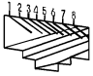
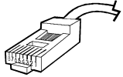
Chaque carte est conçue pour s’adapter à un certain type de câble. Certaines cartes comprennent plusieurs connecteurs d’interfaces (à paramétrer soit avec les cavaliers, soit avec les DIP, soit de façon logicielle). Les connecteurs les plus répandus sont les connecteurs RJ-45.
NB : Certaines topologies réseau propriétaires utilisant la paire torsadée ont recours au connecteur RJ-11. Ces topologies sont parfois appelées « pré-10BaseT ».
Câble RJ45 Éthernet
Contact | Hub (MDI-X) | Carte Réseau (MDI)
1 | RD+ (Réception) | TD+ (Transmission)
2 | RD- (Réception) | TD- (Transmission)
3 | TD+ (Transmission) | RD+ (Réception)
4 | Pas utilisé en Éthernet. (Masse)
5
6 | TD- (Transmission) | RD- (Réception)
7 | Pas utilisé en Éthernet. (Masse)

Schéma 10/100 Mbps avec 4 fils
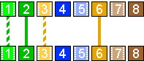

Il est préférable de câbler les 8 fils même si seulement 4 sont utilisés, le câble pourra servir pour d'autres réseaux.
Câble croisé pour liaison directe entre 2 PC ou 2 HUB:
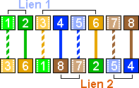


https://pixy.org/584218/


